* Definición
* Bases particulares
* Propiedades
* Ecuaciones logarítmicas

**Definición**

Sea a un número real positivo y no nulo distinto de 1, y N otro número positivo no nulo. Se llama **logaritmo del número N en la base a**, a el número a que debe elevarse la base para obtener el número N



**Bases particulares**

Se llaman **logaritmos decimales** aquellos que tienen por base el número 10.



Se llaman **logaritmos neperianos** o naturales a aquellos que tienen por base el número e.



**Propiedades:**







Ejercicio 1

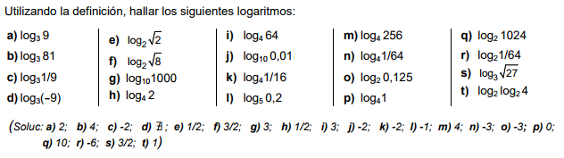

Ejercicio 2

